УТВЕРЖДАЮ:  Начальник Управления спорта города Севастополя  ____________ С.А.Резниченко  “____”_____________20__г. |  | УТВЕРЖДАЮ:  Президент РСОО «Севастопольская федерация рыболовного спорта»  ____________ А. В. Деев  “____”_____________20__г.

РЕГЛАМЕНТ

о проведении
Чемпионата города Севастополя по рыболовному спорту
(ловля донной удочкой)
№ КП 128

Номер код вида спорта:
092 016 1 8 1 1 Л
092 017 1 8 1 1 Л



г. Севастополь
07.09.2024 – 08.09.2024
I. Общие положения

1.1 Спортивное мероприятие «Чемпионат города Севастополя (ловля донной удочкой)» (далее – Соревнование) проводиться в соответствии с Календарным планом официальных физкультурных мероприятий и спортивных мероприятий города Севастополя на 2024 год (далее – Календарный план) и Положения о проведении межмуниципальных и городских официальных спортивных соревнований по рыболовному спорту на 2024 год от 13.03.2024г.
1.2 Соревнование проводится в соответствии:
– с Правилами вида спорта «рыболовный спорт», утвержденных приказом № 572 Министерством спорта России от 28 июля 2020 г. с изменениями внесенными приказом Министерства спорта России от 9 марта 2023 года № 156 в части раздела 8 – Порядок проведения соревнований в дисциплине «Ловля донной удочкой»;
1.3 Цели и задачи:
― пропаганда здорового образа жизни;
― популяризация любительской и спортивной ловли донной удочкой в городе Севастополе;
― повышение спортивного мастерства спортсменов;
― выполнение разрядных нормативов;
― воспитание населения в духе бережного отношения к природе, охраны водных ресурсов, непримиримого отношения к браконьерству во всех его видах.
― присвоение / подтверждение спортивных разрядов по виду спорта «рыболовный спорт».
― Формирование сборной спортивной команды г. Севастополя на 2025 год.
II. Права и обязанности организаторов
2.1 Организатор соревнований РСОО «Севастопольская федерация рыболовного спорта» (далее – РСОО «СФРС»).
2.2 Непосредственная подготовка и проведение соревнования возлагается на:
― подготовка соревнования – оргкомитет (Приложение 3);
― проведение соревнования – судейскую коллегию (Приложение 4),
утвержденных распоряжением Президента РСОО «СФРС» № 2/23-П от 04.12.2023 Главный судья соревнования – Зеленов А.Н., спортивный судья ВК категории (далее – СС ВК), контактный телефон 7 (920) 059 11 11.
Главный секретарь соревнования – Захаров Е.В. – СС 1К.
III. Обеспечение безопасности участников
3.1 В целях достижения необходимой безопасности зрителей и участников во время соревнований, произвести предварительную проверку соответствующих условий и правил обеспечения безопасности при проведении официальных спортивных соревнований, утвержденных Постановлением правительства РФ от 18.04 2014 № 353 «Об утверждении Правил обеспечения безопасности при проведении официальных спортивных соревнований»
3.2 В соответствии с Правилами вида спорта «Рыболовный спорт», утвержденных приказом № 572 Минспорта Российской Федерации от 28.07.2020;
― участки территории, не отвечающие нормам безопасности (линии электропередач, крутые склоны),
― места, где с двух секторов участники не смогут ловить не мешая друг другу;
― отметить соответствующими табличками (знаками / лентами).
3.3 Контроль над выполнением требований безопасности возлагается на главного судью соревнования.

3.4 Оказание спортсменам медицинской помощи осуществляется в соответствии с приказом Министерства Здравоохранения Российской Федерации от 23.10.2020г. № 1144-Н «Об утверждении порядка организации оказания медицинской помощи лицам, занимающимся физической культурой и спортом»
3.5 Антидопинговое обеспечение осуществляется в соответствии с Общероссийскими антидопинговыми правилами, утвержденными приказом Минспорта России от 09.07.2016 № 947.
В соответствии с пунктом 10.11.1. Общероссийских антидопинговых правил, ни один спортсмен или иное лицо, в отношении которого была применена дисквалификация, не имеет права во время срока дисквалификации участвовать ни в каком качестве в спортивных соревнованиях.
3.6 Соревнования проводятся в условиях сохраняющейся угрозы совершения террористического акта и организации деятельности по противодействию его совершению (согласно решению председателя Антитеррористической комиссии от 31.07.2022 № АТК-151/03-08/02/22 в городе Севастополе установлен высокий («жёлтый») уровень террористической опасности).
Руководствуясь Указом Губернатора города Севастополя от 28.06.2024 № 73-УГ «О дополнительных мерах по реализации Указа Президента Российской Федерации от 19 октября 2022 г. № 757, направленных на обеспечение кратковременного укрытия населения города Севастополя», приказом Управления спорта города Севастополя от 05.07.2024 № 425 «О мерах по обеспечению безопасности при проведении физкультурных и спортивных мероприятий» (с изменениями и дополнениями), одновременное пребывание участников в месте проведения Соревнования ограничивается до 50 человек. Места одновременного укрытия всех участников Соревнования прилагаются в приложении №5.
3.7 Ответственность за причинение вреда участникам мероприятия или третьим лицам несет Президент РСОО «СФРС» Деев А.В.
Маршрут перемещения в место кратковременного укрытия участников соревнования на случай воздушной тревоги.
- Маршрут: г. Севастополь, с. Передовое, оз. Нижнее – подвал ч.дома по адресу, с.Передовое,пер. Нагорный 10.
тел. Контактного лица с ключами +7(978)593-56-68 Оксенчук Роман Владимирович
- Маршрут: г. Севастополь, с. Передовое, оз. Нижнее – с.Передовое, Железобетонное здание «Заброшенные конюшни»
IV. Общие сведения о спортивном соревновании
номер-код вида спорта в соответствии с ВРВС
Ловля донной удочкой | 092 016 1 8 1 1 Л | Личные соревнования
Ловля донной удочкой | 092 017 1 8 1 1 Л | Командные соревнования
4.1 Соревнования проводятся по адресу: г. Севастополь, с. Передовое, оз. Нижнее
Координаты места проведения соревнования: 44.504612,33.814844
Маршрут проезда к месту проведения соревнования приведен в Приложении 2.
4.2 Соревнования проводятся в командном/личном зачете.
Число спортсменов в команде – три (тройка).
Планируемое количество участников: 30 человека (10 команд). Подведение итогов соревнований будет происходить по бальной системе.
4.3 День приезда ― 07.09.2024 г., день отъезда ― 08.09.2024 г.
4.4 Заседание судейской коллегии с целью:
― допуска спортсменов к участию в соревновании состоится 07.09.2024 г. (09:00-09:30) на месте проведения соревнования;
4.5 Программа соревнования.
Соревнования проводится в два тура по пять часов (первый тур –07.09.2024, второй тур – 08.09.2024).
Первый тур (07.09.2024)
09:00 - прибытие участников;
09:00 - 09:30 - регистрация участников;
09:30 - 10:00 - торжественное открытие соревнований;
10:00 - 10:30 - жеребьевка зон и секторов;
10:30 - 11:00 - разъезд по секторам;
11:00 - первый сигнал - вход в сектор;
12:25 - второй сигнал – 5 минут до начала проверки прикормки и насадки;
12:30 - третий сигнал – начало проверки прикормки и насадки;
12:50 – четвертый сигнал – начало прикармливания;
13:00 - пятый сигнал - старт (начало ловли);
17:55 - шестой сигнал – до финиша осталось 5 минут ;
18:00 - седьмой сигнал – финиш (окончание ловли);
18:00 - 19:00 - взвешивание уловов спортсменов;
19:00 - 20:00 - подведение итогов первого тура;
20:00 - 20:30 - жеребьевка зон второго тура.
Второй тур (08.09.2024)
06:00 - прибытие участников;
06:10 - 06:30 - жеребьевка секторов;
06:30 - 07:00 - разъезд по секторам;
07:00 - первый сигнал - вход в сектор;
08:25 - второй сигнал – 5 минут до начала проверки прикормки и насадки;
08:30 - третий сигнал - начало проверки прикормки и насадки;
08:50 - четвертый сигнал – начало прикармливания;
09:00 - пятый сигнал - старт (начало ловли);
13:55 – шестой сигнал – до финиша осталось 5 минут;
14:00 – седьмой сигнал - финиш (окончание ловли);
14:00 - 15:00 - взвешивание уловов спортсменов;
15:00 - 16:00 - подведение итогов соревнований;
16:00 - 17:00 - награждение победителей.

V. Требования к участникам соревнований и условия их допуска
К участию в соревновании допускаются спортсмены, проживающие на территории города Севастополя.
К участию допускаются лица, достигшие 12 лет.
Спортсмены обязаны иметь и предъявить судейской коллегии для допуска к соревнованию:
― паспорт или свидетельство о рождении;
― спортивную классификационную книжку (при отсутствии – ранее не выдавалась, заполняется и выдается организаторами);
― оригинал договора о добровольном страховании несчастных случаев, жизни и здоровья (спортивная страховка);
― полис обязательного медицинского страхования;
― разрешение врача для участия в соревнованиях (отметка с печатью в заявке или в классификационной книжке) по состоянию здоровья, где проживает спортсмен или справка от терапевта.
― действующий сертификат РАА «РУСАДА»
― заявку на участие (см. пункт VI – Заявки на участие).
Все участники соревнования должны знать, быть оснащены соответствующим оборудованием и выполнять требования Правил вида спорта “Рыболовный спорт”, утвержденных приказом № 572 Минспорта России от 28 июля 2020 г. в части раздела 8 – Порядок проведения соревнований в дисциплине “Ловля донной удочкой”.
VI. Заявки на участие
6.1 Предварительные заявки на участие в соревновании направляются заместителю главного секретаря судейской коллегии с 06 августа 2024 г с 8:00 по 06 сентября 2024 г. до 18:00
— по электронной почте: deevavdeev@mail.ru;
— по телефону: +7 978 7 881 836 Деев Алексей Валерьевич.
Факт отправки документов в электронном виде при регистрации в соответствии с п.2 ст.5, ст. 9 Федерального закона N 63-ФЗ от 06.04.2011 (ред. от
23.06.2016) "Об электронной подписи", признается фактом подписания пакета вложенных документов простой электронной подписью, и приравнивается к подписанию данных документов собственноручно на бумажном носителе.
6.2 Заявки на участие в соревновании по форме (Приложение 1) предоставляются судейской коллегии (комиссии по допуску) до 09:00 07.09.2024 г.
6.3 Заявки на участие должны быть подписаны Президентом РСОО «СФРС», заверены печатью. Содержать отметки врача о допуске каждого спортсмена к соревнованию, заверены подписью и личной печатью врача, печатью и подписью главного врача, Государственного автономного учреждения здравоохранения Севастополя «Центр лечебной физкультуры и спортивной медицины».

VII. Условия подведения итогов
7.1 Победители и призеры определяются на основании достигнутых результатов в командном и личном зачетах.
7.2 Подсчет результатов осуществляется в соответствии с разделом 8 – Определение результатов Правил вида спорта «Рыболовный спорт», утвержденных приказом № 572 Минспорта России от 28.07.2020.
7.3 В соответствии с принятым Решением Правления Федерации рыболовного спорта России от 09.06.2016, утвержденных приказом Федерации № 32, каждый участник соревнований имеет право подавать протесты по поводу решения судей или нарушения спортсменами, командами, тренерами, представителями и судьями правил, регламента и/или положения о соревнованиях (пункт 14 Регламента подготовки и проведения соревнований вида спорта «Рыболовный спорт» в дисциплине «ловля донной удочкой»).
VIII. Награждение победителей и призеров
8.1 Победители в личном зачете за 1, 2, 3 места награждаются личными кубками, медалями и дипломами.
8.2 Команды, занявшие за 1, 2, 3 места, награждаются командными кубками, личными медалями и дипломами.
8.3 Организаторы и спонсоры соревнований оставляют за собой право устанавливать номинации для награждения, не указанные в данном Регламенте.

IX. Условия финансирования
9.1 Финансирование за счет РСОО «Севастопольская федерация рыболовного спорта» осуществляется по:
— оплате за аренду водоема для проведения соревнования;
— оплате наградной атрибутики;
— оплате работы судейской коллегии (в том числе питание);
9.2 Расходы по командированию представителей, тренеров и участников соревнований (проезд, питание, проживание) – за счёт средств командирующих организаций (клубов).
X. Ответственность за исполнение требований
1. В соответствии с требованиями приказа Управления от 29.12.2023
№ 55 «О Порядке утверждения положений (регламентов) об официальных физкультурных мероприятиях и спортивных соревнованиях города Севастополя» организаторы спортивного соревнования, главная судейская коллегия и участники несут ответственность за исполнение всех требований, изложенных в Регламенте о Соревнованиях.
В случае неисполнения организаторами и (или) главной судейской коллегией, участниками Соревнований требований Регламента
о Соревнованиях, Управление вправе признать Соревнования не состоявшимися, отменить их результаты, а в случае, если предусмотрено финансирование такого Соревнования из бюджета города Севастополя, перечисленные средства подлежат возврату в бюджет города Севастополя.
Приложение 1
Приложение 1
Заявка

От ____________________________________________________________________
(наименование спортивной организации, название команды)
на участие в Чемпионате города Севастополя по рыболовному спорту
(ловля донной удочкой)
07.09.2024-08.09.2024 г.
г. Севастополь, с. Передовое, оз. Нижнее
Спортсмены:
№  п/п | Фамилия, имя, отчество  (полностью) | Место проживания / контактный телефон | Год рождения | Спортивный разряд, звание | Виза врача
1 | Петров Петр Петрович (капитан) | г. Севастополь,  +7(978) 111 11 11 | 18.12.1999 | 1 разряд  (номер приказа о присвоении, дата присвоения) | здоров  (печать)
2
3

Президент РСОО «Севастопольская федерация рыболовного спорта»
_____________________ Деев А.В.
«____»____________20__ г.
М.П.

Приложение 2

Маршрут проезда к месту проведения соревнования – г. Севастополь,
г. Севастополь, с. Передовое, оз. Нижнее

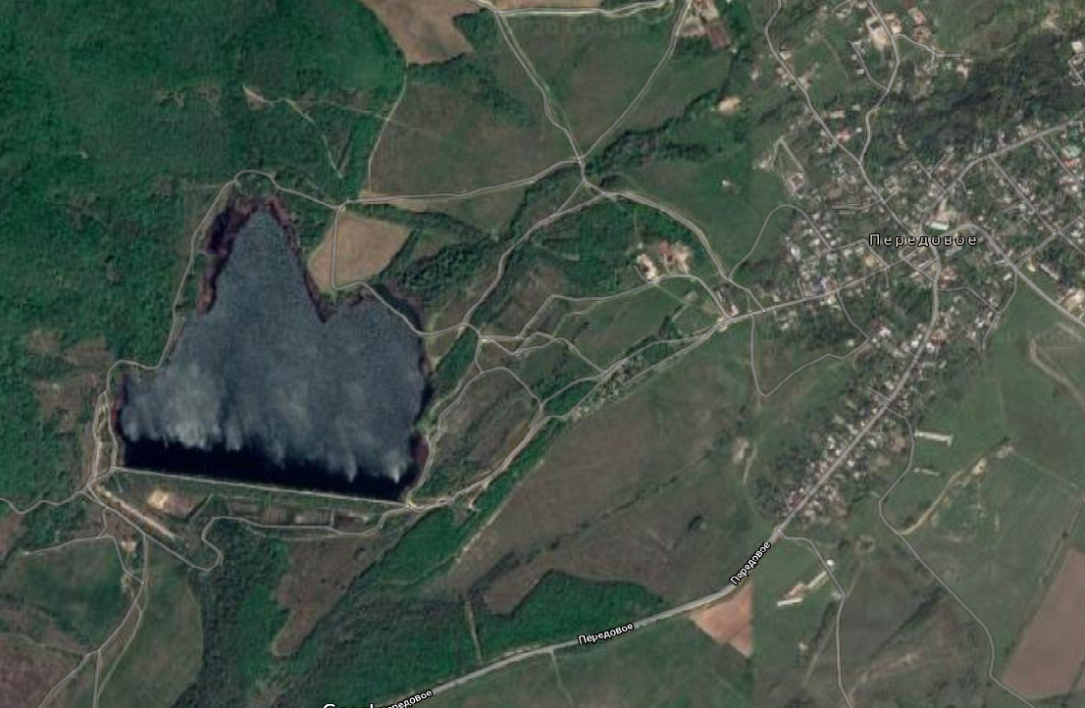

Приложение 3
СПИСОК ОРГКОМИТЕТА

по проведению соревнования
Чемпионат города Севастополя по рыболовному спорту (ловля доннойудочкой)

Сроки проведения: 07.09-08.09.2024 г.
Место проведения: г. Севастополь, г. Севастополь, с. Передовое, оз. Нижнее

№  п/п | Ф.И.О. (полностью) | Город | Должность | Обязанности
1. | Деев Алексей Валерьевич | Севастополь | Глава оргкомитета | Контроль работы оргкомитета, согласование документации
2. | Захаров Евгений Владимирович | Новочеркасск | Главный секретарь  оргкомитета | Подготовка протоколов
3. | Ларионов Виталий Вячеславович | Севастополь | Член  оргкомитета | Приобретение наградной атрибутики
4. | Пусько Александр Ильич | Севастополь | Член  оргкомитета | Разработка регламента, согласование документации и сдача отчетных документов в Управление
5. | Максимова Анастасия Сергеевна | Севастополь | Член  оргкомитета | Организация питания судейской коллегии

Президент РСОО «Севастопольская федерация рыболовного спорта»
_____________________ Деев А.В.
«____»____________20__ г.

М.П.
Приложение 4
СПИСОК СУДЕЙ

по проведению соревнования
Чемпионат города Севастополя по рыболовному спорту (ловля донной удочкой)

Сроки проведения: 07.09-08.09.2024 г.
Место проведения: г. Севастополь, г. Севастополь, с. Передовое, оз. Нижнее
№  п/п | Ф.И.О. судьи (полностью) | Город | Судейская категория | Должность
1. | Зеленов Александр Николаевич | Нижний Новгород | ССВК | Главный судья
2. | Захаров Евгений Владимирович | Севастополь | СС1К | Главный секретарь
3. | Ларионов Виталий Вячеславович | Севастополь | 2 | Зам. гл. секретаря
4. | Клинг Виктор Валерьевич | Севастополь | 2 | Зам.гл.судьи
5. | Пусько Александр Ильич | Севастополь | 3 | Старший судья
6. | Запорожченко Юрий Николаевич | Севастополь | 2 | Старший судья
7. | Максимова Анастасия Сергеевна | Севастополь | 3 | Судья
8. | Герусов Сергей Александрович | Севастополь | 3 | Судья

Президент РСОО «Севастопольская федерация рыболовного спорта»
_____________________ Деев А.В.
«____»____________20__ г.

М.П.

Приложение 5

Маршрут перемещения в место кратковременного укрытия участников соревнования на случай воздушной тревоги.
- Маршрут: г. Севастополь, с. Передовое, оз. Нижнее – подвал ч.дома по адресу, с.Передовое,пер. Нагорный 10.
тел. Контактного лица с ключами +7(978)593-56-68 Оксенчук Роман Владимирович
- Маршрут: г. Севастополь, с. Передовое, оз. Нижнее – с.Передовое, Железобетонное здание «Заброшенные конюшни»

